Список работников КГУ «Основная средняя школа села Васильковка»
№ | ФИО педагога/тех.персонала | Наименование организации, должность | Фото3*4 | Нагрузка и расписание | № приказа и дата назначения | Какую категорию имеет, приказ № дата присвоения, наличие сертификатов | Сведения о перевдижении по образовательным учреждениям (приказ об увольнении №, дата, куда был трудоустроен)
1 | Кафанова Ардак Есимгалиевна | КГУ «Основная средняя школа села Васильковка»  директор | 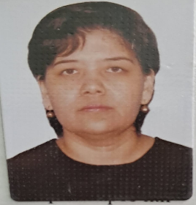 | 8ч нач кл  С8-00-до13-00  с14-00-  до18-00 | №31-к от 29.05.2015 | №228 от 18.07.2019 г Педагог - эксперт сертификат имеется
2 | Байбусинова Алия Асановна | КГУ «Основная средняя школа села Васильковка»  Учитель биологии  Заместитель директора по учебной работе |  | 16ч биологии и естествозн.  4 часа вакант  с8-15-до13-00  с14-00-до18-00 | №155 п1  от01.09.2009г | №228 от 18.07.2019 г Педагог - эксперт сертификат имеется
3 | Коспанов Сайран Дастанович | КГУ «Основная средняя школа села Васильковка» учитель начальных классов  вакансия заместитель директора по учебной работе | 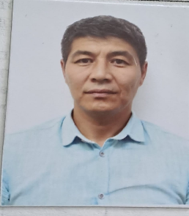 | 20 ч нач кл  с8-15-до13-00  с14-00-до18-00 | №19 от 01.09.2021г | №311 от 26.06.2023г  Педагог - модератор сертификат имеется
4 | Дубовик Гулфия Кайпеттеновна | КГУ «Основная средняя школа села Васильковка»  Учитель начальных классов | 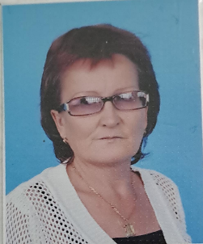 | 19ч нач кл  с13-00-до18-00 | №35от  01.09.2017 | №117.ж/к от31.12.2020г педагог-исследователь  сертификат имеется
5 | Есмагамбетов Фархат Саветович | КГУ «Основная средняя школа села Васильковка»  учитель информатики |  | 14ч информатики  с08.15-до17-00 | №24 от 01.09.2021г | б/к
6 | Зубкова Елена Валерьевна | КГУ «Основная средняя школа села Васильковка»  учитель начальных классов | 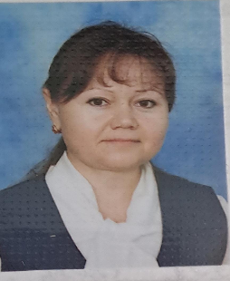 | 20ч нач кл  с13-00-до18-00 | №50 от01.11.2016г | №228 от 18.07.2019 г Педагог - эксперт сертификат имеется
7 | Башарова Сауле Амангильдиновна | КГУ «Основная средняя школа села Васильковка»  Учитель русского языка и литературы |  | 17ч рус.яз и лит.  2ч обуч.на дому  с08-15-до18-00 | №21 от01.09.2021г | б/к
8 | Сатвалдинов Нуржан Талгатович | КГУ «Основная средняя школа села Васильковка»  учитель физ. Культуры и спорта | 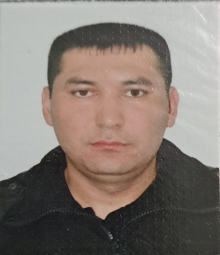 | 18ч  3ч внекласн.раб.  с08-15-до18-00 | №28от 01.09.2017г | б/к
9 | Юрченко Ольга Николаевна | КГУ «Основная средняя школа села Васильковка»  педагог-психолог | 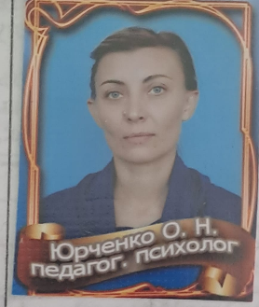 | педагог-психолог  1 ставка  0.5ст. соц.пед.  с9-00-до13-00  с14-00-  до18-00 | №218 от 31.12.2010г | №228 от 18.07.2019 г Педагог - эксперт сертификат имеется
10 | Баймаганбетова Анаргуль Ертаевна | КГУ «Основная средняя школа села Васильковка»  учитель казахского языка и литературы |  | 8ч каз.яз и литературы.  1 ставка мини- центр  С 08-15-до18-00 | №16.от 01.09.2015г | б/к
11 | Мукушева Жибек Тлеужановна | КГУ «Основная средняя школа села Васильковка»  учитель казахского языка и литературы | 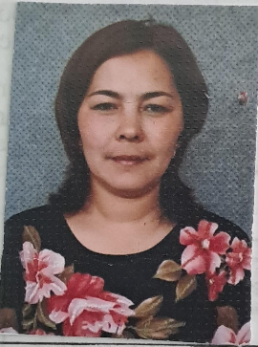 | 22ч каз.языка и литературы  с08-15-до18-00 | №327 от 01.03.2013г | №383 от31.12.2019г Педагог-эксперт  сертификат имеется
12 | Аскатов  Жидебай  Тимурұлы | КГУ «Основная средняя школа села Васильковка»  учитель математики | 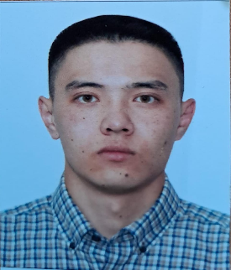 | 15ч математика  2 часа обуч на дому  с11.00-до18-00 | №45 от 01.09.2023г | б/к
13 | Темиржанова Акниет Асеткызы | КГУ « Основная средняя школа села Васильковка»,учитель английского языка | 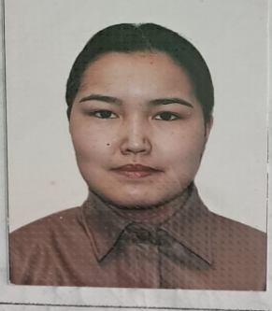 | 13 часов  08.15-14.00  0,5 ст. старшей вожатой  14.00-18.00 | №43 от 01.09.2023г | б/к
14 | Коломеец Алина Александровна | КГУ « Основная средняя школа села Васильковка»,учитель предшколы | 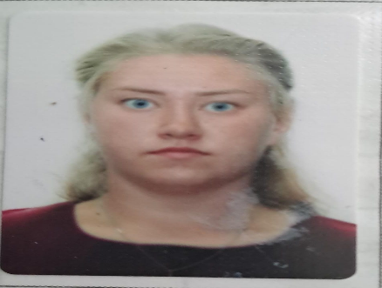 | 22 часа  0 класс  14.00-18.00 | №26 от 28.08.2020г | б/к
15 | Ксюсев Жаслан Исламович | КГУ « Основная средняя школа села Васильковка»,учитель истории | 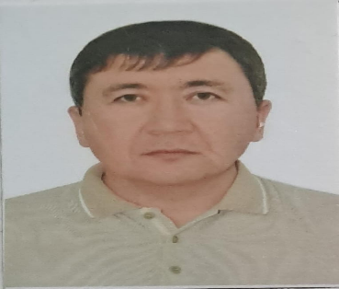 | 15 часов истории, 1ч основы права, 3 часа глоб. компетенции,3 часа шахматы  08.15-18.00 | №62 от 01.09.2018 | б/к
16 | Кудайбергенова Асель Тукеевна | КГУ « Основная средняя школа села Васильковка села»,учитель начальных классов | 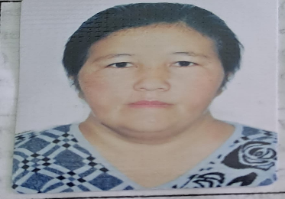 | 19 часов нач.классы, 0,5 ч соц.педагог  08.15-18.00 | №41а от 02.10.2017  №18 от 31.08.2019г | б/к
17 | Кулкатова Гульмира Жоламановна | КГУ « Основная средняя школа села Васильковка села»,учитель географии истории | 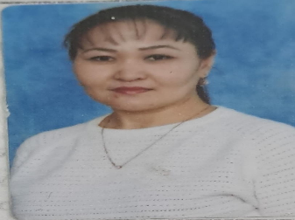 | 10 ч географии  3 часа истории  Естествознание 2ч, музыка3ч.  1,5 часа глоб.компетенции  08.15-18.00 | №23 от 28.08.2020г | б/к
18 | Қуанышбек Жанел Сәкенқызы | КГУ « Основная средняя школа села Васильковка села»,учитель математики | 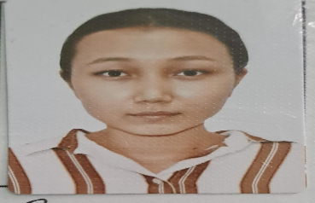 | 24 часа математики,1 час вакант  08.15-18.00 | №9 от 22.08.2022г | б/к
19 | Жукова Инга Анатольевна | КГУ « Основная средняя школа села Васильковка села»,учитель английского языка | 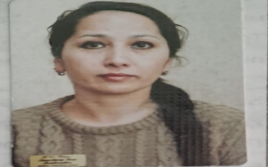 | 19 часов английского языка  08.15-18.00 | №15 от 31.08.2019г | Исследователь  Пр №68 Ж/Қ от 12.06.2021г  имеется
20 | Мухамеджанова Гульнар Кокунбаевна | КГУ « Основная средняя школа села Васильковка»,учитель начальных классов | 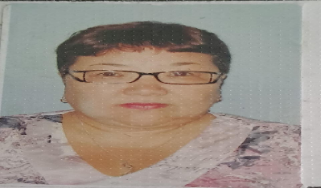 | 20 часов нач.классы  08.15-18.00 | №4 от 01.02.1999г | Педагог-модератор Пр №42 от 22.07.2019г  имеется
21 | Нигматуллина Жадыра Сериковна | КГУ « Основная средняя школа села Васильковка»,учитель физкультуры,заместитель директора по ВР | 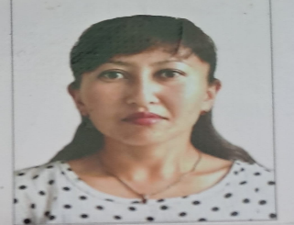 | 6 часов физ-ры,  Вакансия зам ВР 1 ставка  8.00-18.00 | №22 от 01.09.2021г | б/к
22 | Нурмагамбетова Зинаида Толканбековна | КГУ « Основная средняя школа села Васильковка»,учитель русского языка и литературы | 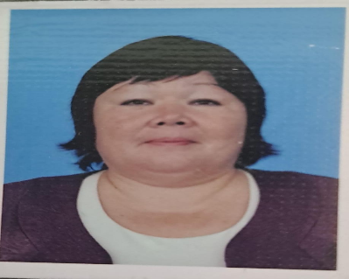 | 23 часа русского языка и литературы  08.15-18.00 | №119-10 от 05.09.1994г | Исследователь  Пр №253 от 28.12.2018г  имеется
23 | Тансыкбаева Айша Еркебаевна | КГУ « Основная средняя школа села Васильковка»,учитель казахского языка и литературы | 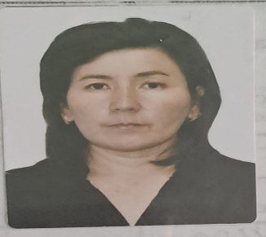 | 19 часов казахского языка и литературы  08.15-18.00 | № 20 от01.09.2021г | Педагог-эксперт Пр.№68 от 12.07.2021  имеется
24 | Шаймуханова Гульмира Жумабековна | КГУ « Основная средняя школа села Васильковка»,учитель физики ,истории | 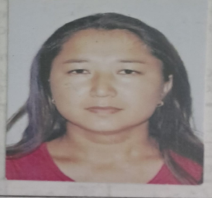 | 10 часов физики,6 часов истории  4 часа химии  08.15-18.00 | №298 от 20.08.2012г | б/к
25 | Мукушева Аида Амангельдиевна | КГУ « Основная средняя школа села Васильковка»,учитель начальных классов | 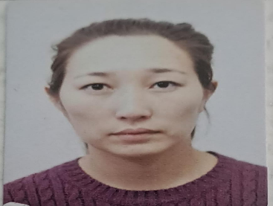 | Делопроизводство 0,5ст,  10 часов нач.классы  08.15-18.00 | №7 от 03.10.2022г  №44 от 01.09.2023г | б/к
26 | Сарсенова Арайлым Даулетпаевна | КГУ « Основная средняя школа села Васильковка»,учитель предшколы | 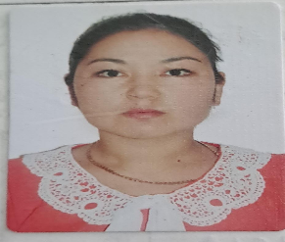 | 24 часа предшколы  0,5 ст.старшей вожатой  08.15-18.00 | №40 от 01.09.2023г | б/к
27 | Балтабеков Марат Батауович | КГУ « Основная средняя школа села Васильковка», учитель художественного труда |  | 11 часов худ.труда  1 час обуч на дому  08.15-18.00 | №41 от 01.09.2023г | Модератор производственного обучения № 114 от 31.12.2020г
28 | Муканова Динара Хармановна | КГУ « Основная средняя школа села Васильковка»,учитель  художественного труда | 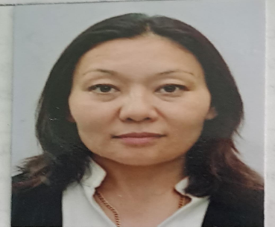 | 11 часов худ.труда  2 часа обучение на дому  09.00-15.00 | №42 от 01.09.2023г | б/к
29 | Саликова Гульбарам Калиолиевна | КГУ «Основная средняя школа села Васильковка»  Логопед | 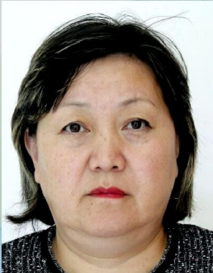 | 0,5 ставка логопед  14.00-18.00 | №46 от 01.09.2023г | Педагог-эксперт | Прошла в в августе,приказа еще нет
30 | Дамыс Алтынгуль | КГУ « Основная средняя школа села Васильковка»,воспитатель-мини-центра |  | 1 ставка  08.15-17.00 | №48 от 01.09.2023г | б/к
31 | Сушкевич Елена Борисовна | КГУ « Основная средняя школа села Васильковка», помощник воспитателя мини-центра«Василек» | 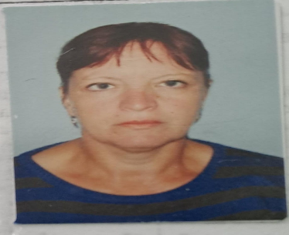 | 1 ставка  08.15-17.00 | № 114 от 01.09.2008 | нет
32 | Акмагамбетова К.З. | КГУ « Основная средняя школа села Васильковка», медсестра мини-центра «Василек» | 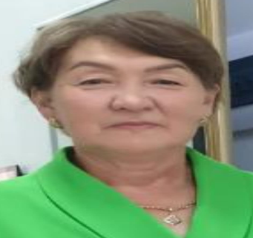 | 0,5 ставка м/с  08.15-13.00 | Пр № 36 от 28.09.2021г | нет
33 | Лисовская Л.Г. | КГУ « Основная средняя школа села Васильковка», повар мини-центра «Василек» |  | 0,25 повар  08.00-11.00 | № 20 от 04.01.2023г | 5 разряд
34 | Кудайбергенова Г.К. | КГУ « Основная средняя школа села Васильковка», делопроизводитель | 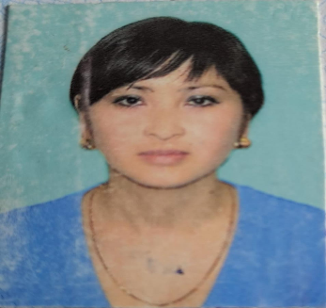 | секретарь 0,5ставка  9 -13.00 | № 51 от 01.09.2023г | нет
35 | Сушкевич Любовь Владимировна | КГУ « Основная средняя школа села Васильковка»,библиотекарь |  | Библиотекарь 1 ставка  09.00-18.00 | № 15 30.09.2022г | нет
35 | Каппаров Серик Амангельдинович | КГУ « Основная средняя школа села Васильковка»,завхоз | 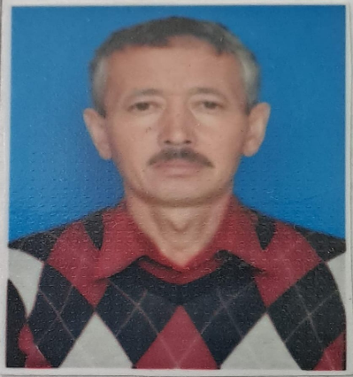 | Завхоз 1 ставка  09.00-18.00 | Пр 11 от 01.09.2008г  Пр № 63 от 05.11.2019г | нет
36 | Каппарова Роза Ашуовна | КГУ « Основная средняя школа села Васильковка»,сторож | 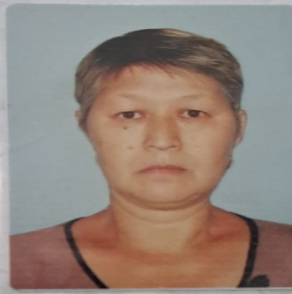 | Сторож 1 ставка  18.00-09.00 | Пр № 112 от 01.09.2008г | нет
39 | Лимарев Сергей Федорович | КГУ « Основная средняя школа села Васильковка»,сторож |  | Сторож 1 ставка  18.00-09.00 | Пр №16 от 18.06.2020г | нет
40 | Васильева Вера Валерьевна | КГУ « Основная средняя школа села Васильковка»,сторож | 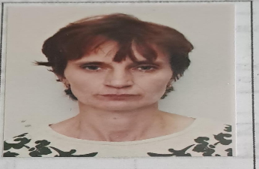 | Сторож 1 ставка  18.00-09.00 | Пр № 12 от 28.06. 2019г | нет
41 | Сушкевич Оксана Александровна | КГУ « Основная средняя школа села Васильковка» уборщик помещений |  | 1 ставка  8.15.00-15.00 | № 322 от 01.02.2013г | нет
30 | Габдулина Роза Оразалиевна | КГУ «Основная средняя школа села Васильковка  уборшик помещений | 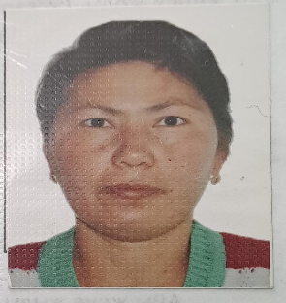 | 0.75 ставка  13.00-19.00 | №20 от 04.01.2023г | нет
 | Сушкевич Валентина Владимировна | КГУ «Основная средняя школа села Васильковка  уборщик помещений | 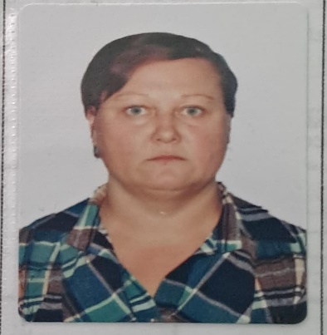 | 1 ставка  09.00-16.00
42 | Чеснакова Нина Николаевна | КГУ « Основная средняя школа села Васильковка»рабочий по ремонту | 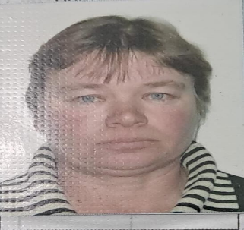 | Рабочий Ставка 1  09.00-18.00 | Пр №32 от 29.05.2023г | нет
43 | Сарсенов Агыбай Сейфуллинович | КГУ « Основная средняя школа села Васильковка» электромонтер |  | 0,25ст  09.00-11.00 | № 47 от 01.09.2023г | нет

